**Муниципальное бюджетное дошкольное образовательное учреждение**

**«Детский сад №4 «Радуга»**

*391110, Рязанская область, г. Рыбное, пер. Свободы, д. 5.*

**Тренинг для педагогов:**

**«Моя Родина – Россия»**

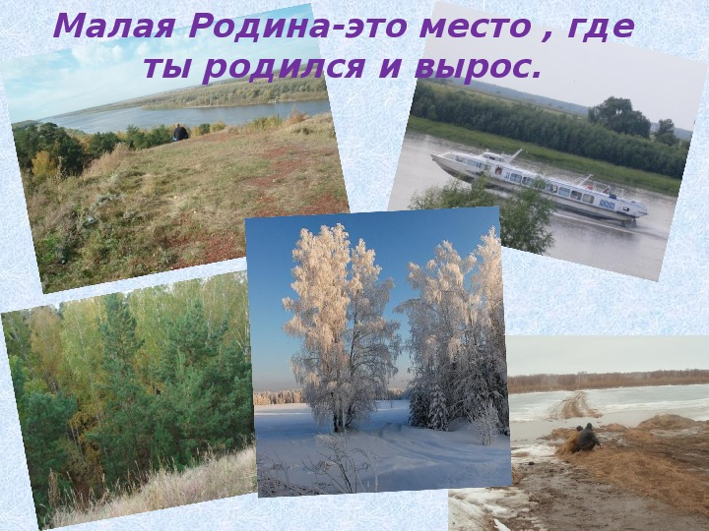

Подготовила воспитатель:

Федина С.В.

Рыбное 2024г.

**Цель:**  
Повышение профессионального уровня педагогов в работе с детьми по нравственно-патриотическому воспитанию.  
**Задачи.**  
- Формирование у педагогов понимания актуальности работы по воспитанию нравственно-патриотических начал у подрастающего поколения в современном обществе;  
- Создание условий для самообразования педагогов в данном направлении.  
- Совершенствовать работу ДОУ по нравственно - патриотическому воспитанию дошкольников.  
- Развитие умения обсуждать и согласовывать предложенные вопросы.

**Ход:** Я предлагаю вам сегодня принять участие в тренинге «Моя Родина - Россия».

Начинается Родина с памяти  
С почитанья истоков своих,  
С герба, гимна, Российского знамени,  
С уваженья заветов святых.  
Начинается Родина с Пушкина,  
Чудных сказок, что прелесть одна,  
Деревень с их кривыми избушками,  
Где жива всё ещё старина.  
Начинается Родина с детства,  
С материнской, отцовской любви,  
Школьной парты, букетов цветистых,  
Что учителю мы принесли.  
  
А что такое Родина?  
Тренинг на создание образа «Родина».  
Я предлагаю всем встать в круг. Закройте, пожалуйста, глаза и представьте тот образ, который вызывает у вас слово «Родина» (включается спокойная релаксационная музыка). Скажите, пожалуйста, какой образ возник у вас? (Педагоги по очереди озвучивают свои ассоциации на данное слово).   
А сейчас я предлагаю вам по очереди продолжить фразу «Я горжусь своей страной, потому что…».  
Вывод: даже взрослому человеку трудно сразу подобрать слова, следовательно, необходима специальная работа, чтобы проблема патриотизма стала для ребенка личностно значимой.

- Природа является важным фактором в воспитании патриотизма. Она окружает ребенка, рано входит в его жизнь, доступна и понятна ему. С умения видеть красоту родной природы начинается формирование чувства Родины. Знание природы своего края дает возможность видеть и находить взаимосвязи природных явлений, учит правильному поведению, умению заботиться, сохранять и любить то, что нас окружает.  
- Каждый регион, город, село неповторимы, различаются своим историческим прошлым, архитектурой. Задача педагогов и родителей знакомить детей с окружающей действительностью, опираясь на исторические события и факты. Следует рассказать ребенку, что его родной город славен своей историей, достопримечательностями, памятниками, великими людьми. Каждая улица, здание, каждый уголок родного города, села хранит в себе память событий. Невозможно их полюбить, оберегать, не зная их судьбы, исторического прошлого.  
- Знакомя детей с истоками народной культуры, мы приобщаем их к культурному богатству русского народа. Знакомя детей с фольклором, предметами старины, традициями народа, мы помогаем им усвоить опыт наших предков.  
  
**№ 1.** Историко-краеведческая  
1. Земля, где ты родился? (Родина).  
2. Крупная территория, которая имеет определенные границы и пользуется государственным суверенитетом? (Страна).  
3. Как называется наша страна? (Наша страна называется Россия).  
4. Древнее название России? (Русь).  
5. В каких частях света расположена Россия? (Россия расположена в частях Европы и Азии)  
6. Какой праздник отмечается в России 12 июня (12 июня отмечается День рождения России)  
7. Особый политический институт, который обеспечивает социальную защищенность населения, оборону и безопасность страны? (Государство).  
8. Человек, который принадлежит к постоянному населению данного государства и пользуется всеми правами, выполняет все обязанности этого государства? (Гражданин).  
9. Как называются граждане России? (Граждане России называются россияне).  
10. Официальная эмблема государства? (Герб).  
11. Что символизирует двуглавый орел на гербе России?  
- единство;  
- верность;  
- силу;  
- власть.  
12. Символ государства, его суверенитета: прикрепленное к древу или шнуру полотнище установленных размеров и цветов? (Флаг).  
13. Что означают цвета Российского флага?  
БЕЛЫЙ – Справедливость, Небо, Чистоту совести  
СИНИЙ - Верность, Правду, Мир   
КРАСНЫЙ - Огонь, Кровь солдат, Отвагу, Трудолюбие  
14. Назовите столицу России. (Столица России — город Москва).  
15. Как называется город, в котором вы живете? (Краснодар)  
16. Назовите адрес детского сада? (Улица Дунайская, 64)  
17. Сохранение прошлых ценностей в настоящем? (Культурное наследие).  
18. Преданность и любовь к своему отечеству, к своему народу? (Патриотизм).  
19. То, что перешло от одного поколения к другому, что унаследовало от предшествующих поколений? (Традиция).

**№2** «Знатоки русской народной культуры» (Культурное направление)  
- С чего начинается Родина… со сказок, легенд, былин, потешек, пословиц, поговорок… С младенчества ребенок слышит родную речь. Произведения устного народного творчества не только формируют любовь к традициям своего народа, но и способствуют развитию личности в духе патриотизма.  
*1 команде нужно восстановить пословицы*  
1. Нет в мире краше ....... когда над ней крыша одна.  
2. Глупа та птица, ....... а своё село всё на уме.  
3. Если дружба велика, ....... чем с родной земли сойдет  
4. Семья сильна, ....... хорошие дети растут.  
5. Человек без Родины ....... будь и сыном своего народа.  
6. В хорошей семье ....... что соловей без песни.  
7. Будь не только сыном своего отца ....... Родины нашей.  
8. Козак скорее умрет, ....... которой свое гнездо не мило.  
9. Живёшь на стороне, ....... будет Родина крепка.

*2 команде нужно вспомнить и дописать*  
1. Для Родины своей ни сил ни жизни не … (жалей)  
2. Родина – мать сумей за нее… (постоять)  
3. Чужбина калина, Родина - … (малина)  
4. Русский солдат не знает …..(преград)  
5. Тот герой, кто за Родину стоит … (горой)  
6. Береги землю родимую, как мать … (любимую)  
7. Козак на чужбине воюет, а жена …..(в доме горюет)  
8. Козак без коня, что охотник ….(без ружья)  
9. Родина – мать, а чужбина - …..(мачеха)  
**№3 Игра:** С чего начинается Родина… с изучения традиций, национальных праздников, народных игр и культуры…- Ни один народный праздник не проходит без веселья, игр, состязаний.

атрибут русской девицы –красавицы –КОСА

*Интересный факт: Доказано, что в волосе заложена генная память рода. Поэтому женщина, носящая косу, в период*[*беременности*](https://www.google.com/url?q=https://pandia.ru/text/category/beremennostmz/&sa=D&ust=1582188420509000)*не должна стричь волосы, потому что именно через косу она передаёт ребёнку родовую память. Недаром коса похожа на спираль ДНК. А мужчины свою родовую память хранили в бороде. Поэтому на Руси мужчины всегда носили бороду.*

Команде раздают по три ленточки.  
**Задание:** Пока играет музыка, командам нужно правильно, без ошибок сплести косу.  
Описание игры: Один человек держит за края вместе ленточки, остальные 3 человека держат каждый свою ленточку. Сплести косу.

**№4**- **«Скажи иначе пословицу»**  
- Переведите иностранную пословицу, поговорку на русскую, найдите аналог:  
«Когда леди выходит из автомобиля, автомобиль идёт быстрее» (англ.) – «Баба с возу – кобыле легче».  
«Голова – венец тела, а глаза – лучшие алмазы в том венце» ( азерб.) – «Глаза – зеркало души».  
«Тот не заблудится, кто спрашивает» (финн.) – «Язык до Киева доведёт».  
«Разговорами риса не сваришь» (кит.) – «Соловья баснями не кормят».  
**Ведущий:**  
- Вот и подходит наша деловая игра к концу. Так, что это значит «Воспитать патриота России…» - это наполнить повседневную жизнь ребенка благородными чувствами, которые окрашивали бы всё, что человек познает и делает.  
- Родить патриота нельзя, его надо воспитать.  
Притча. «Жил мудрец, который знал все. Один человек захотел доказать, что мудрец знает не все. Зажав в ладонях бабочку, он спросил: «Скажи, мудрец, какая бабочка у меня в руках: мертвая или живая?». А сам думает: «Скажет живая – я ее умертвляю, скажет мертвая – выпущу». Мудрец, подумав, ответил: «Все в твоих руках».  
Эту притчу я взяла не случайно. Ведь все действительно в наших руках, не бойтесь творить, искать что-то новое, познавать неизвестное. Воспитание нравственно-патриотических чувств у детей тоже в Ваших руках.  
Мировоззрение педагога, его личный пример, взгляды, суждения, активная жизненная позиция – самые эффективные факторы воспитания. Если мы хотим, чтобы наши дети полюбили свою страну, свой город, нам нужно показывать их с привлекательной стороны. Но никакие знания воспитателя не дадут эффекта, если сам он не будет любить свою страну, свой город, свой народ. В воспитании все должно основываться на личности воспитателя.

**Приложение**

